الضوء وخواصه
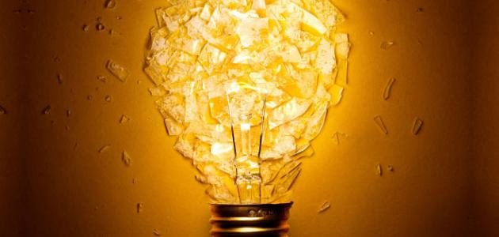
عادة ما تُستخدّم كلمة ضوء للتعبير عن الإشعاع الكهرومغناطيسي الذي يمثل جزءاً ضيقاً من كامل الطيف الكهرومغناطيسي؛ هذا الجزء من الطيف الكهرومغناطيسي هو الجزء الذي يمكن للعين البشرية أن وهو يتراوح بين الطول الموجي 700 نانومتر للضوء الأحمر والطول الموجي 400 نانومتر للضوء البنفسجي، وكل ما ينطبق على الطيف الكهرومغناطيسي من قوانين ينطبق أيضاً على هذا الجزء، وعلى الأرض تعد الشمس أكبر مصدر للطيف الكهرومغناطيسي كاملاً، وبهذا يمكن استغلال ضوء الشمس في العديد من نشاطات الحياة
أنواع الضوء:
- الطيف المرئي
- الطيف غير المرئي
خصائص الضوء:
- إن للضُوء العديد من الخصائص التي يّتميّز بها كالطول الموجي والتردد؛ حيث إِن العلاقة بينهما عكسيّة، فالموجات الكُونية التي تتميز بطول موجي قصير لها ترددات أعلى، يسير الضوء في خطوط مستقيمة
- ينتقل الضوء عبر الفراغ والهواء والماء
- إنّ للضوء سرعة كبيرة جداً في الفراغ وهي قيمة طبيعيّة وثابتة وتُقدّر بحوالي 299,792,458 م/ث
- الانعكاس: ارتداد الضوء عن سقوطه على جسم عاكس كالمرايا
- الانكسار: انحراف مسار الشعاع الضوئي عند انتقاله من وسط الى آخر مثل انتقاله من الماء إلى الهواء أو العكس
- التراكب أو التداخل: هو تداخل موجتين أو أكثر مع بعضهما البعض وإِما يكون التداخل بناء بحيث تصبح الموجة أكثر اتساعاً أو هدّاماً بحيث تصبح الموجة أقل اتساعاً او أنهما تلغيان بعضهما البعض
- الانحراف أو الحيود: هو أن تصبح الموجة الضوئية منحنية عند دخولها من تقوب صغيرة
- التشوش: ظهرت هذه الخاصية عندما قام العالم توماس بتجربة الثقب التقليدية، حيث يمرر الضوء من خلال ثقبين قطرهما أقل بكثير من المسافة بينهما بحيث تتداخل الموجات مع بعضها تداخلات هدامة وبناءة وتتكون مناطق ذات كثافة عالية واخرى ذات كثافة منخفضة تكاد تخلو من الموجات وهذا ما يدعى بالتشوش
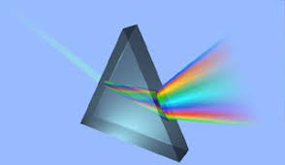
استخدامات الضوء:
- تستخدم اشعة غاما في قضبان الوقود في محطات الطاقة النووية
- وتستخدم الأشعة السينية لرؤية ما داخل أجسامنا في الصور الطبقية
- ويمكن استخدام الضوء فوق البنفسجي لتطهير الأشياء وصناعة التلسكوبات التي ترصد أكثر النجوم نشاطاً وتحديد مناطق الولادة النجمية
- وتستخدم موجات الميكروويف لطهي الطعام
- وتسمح لنا الموجات اللاسلكية (الراديو) بالتواصل عبر مسافات كبيرة
- النجوم الحمراء هي الأبرد ولا تبعث أبرد النجوم أي ضوء مرئي على الإطلاق، ولا يمكن رؤيتها إلا من خلال التلسكوبات التي تعمل بالأشعة تحت الحمراء
مصادر الضوء:
مصادر الإشعاع الكهرومغناطيسي كثيرة ومتنوعة، عادة ما يتم تقسيم المصادر إلى فئتين , طبيعية ومن صنع الإنسان، من أمثلة على المصادر الطبيعية للإشعاع هي الشمس، النجوم المرصودة ونجوم الراديو، والبرق، وفي الواقع أي جسم موجود عند درجة حرارة أكثر من الصفر المطلق، وبعض مصادر الإشعاع التي صنعها الانسان هي متوهجة مثل الأضواء، والسخانات، وأشعة الليزر، الراديو والتلفزيون، ورادارات، وأنابيب أشعة سينية
هناك نوعان من الأطياف مهمان في الضوئيات: أطياف الانبعاث وأطياف الامتصاص، طيف الانبعاث هو من الضوء المنبعث من المصدر، طيف الامتصاص هو ناتج من الضوء الذي يمر داخل جسم يمتص الضوء

